**Антитеррористическая комиссия обращается к жителям округа**

В целях недопущения возможных экстремистских и террористических проявлений, чрезвычайных ситуаций в период подготовки и проведения праздничных мероприятий в период майских праздников, необходимо быть более бдительными в праздничные дни.  
  
 Обращайте внимание на подозрительных людей, оставленные сумки, пакеты, свертки, детские игрушки и другие бесхозные предметы.  
  
 Сообщайте обо всем подозрительном сотрудникам правоохранительных органов.  
  
 Особенно остерегайтесь людей, одетых явно не по сезону, людей с большими сумками и чемоданами, особенно, если они находятся в месте, не подходящем для такой поклажи.  
  
 Старайтесь удалиться на максимальное расстояние от тех, кто ведет себя неадекватно, нервозно, испуганно, оглядываясь, проверяя что-то в одежде или в багаже.  
  
 Никогда не принимайте от незнакомцев пакеты и сумки, не оставляйте свои сумки без присмотра. Если вы обнаружили забытую или бесхозную вещь, не пытайтесь заглянуть, проверить на ощупь. Не трогайте, не передвигайте, не вскрывайте, не пинайте - в ней может находиться взрывное устройство.  
  
 Будьте бдительны во время массовых мероприятий, поездок в транспорте.

**Помните, что заведомо ложное сообщение о готовящемся акте терроризма**

**влечет за собой уголовную ответственность!**

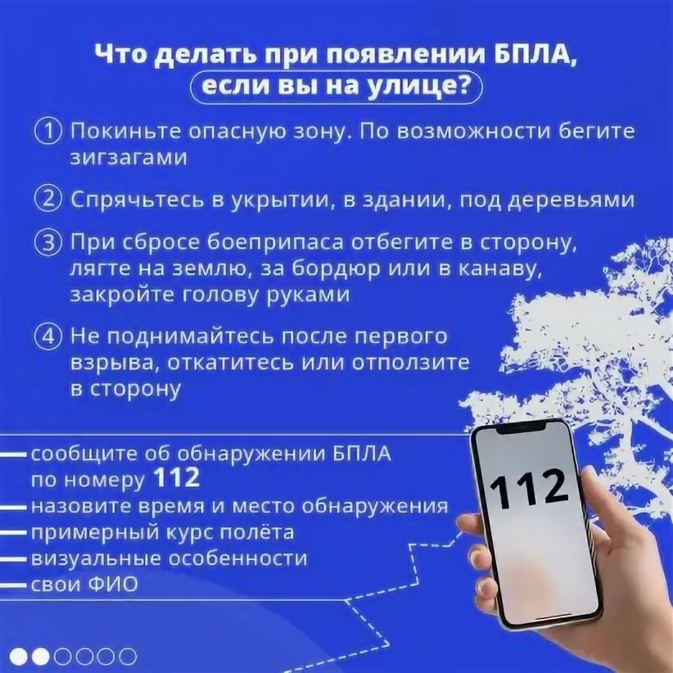  
**В случае террористической угрозы звоните по телефонам экстренных служб:**  
 ***Пожарная охрана -101.***  
***Отдел полиции - 102.***  
***Скорая помощь -103.***  
  
***Единая диспетчерская служба – 112.***